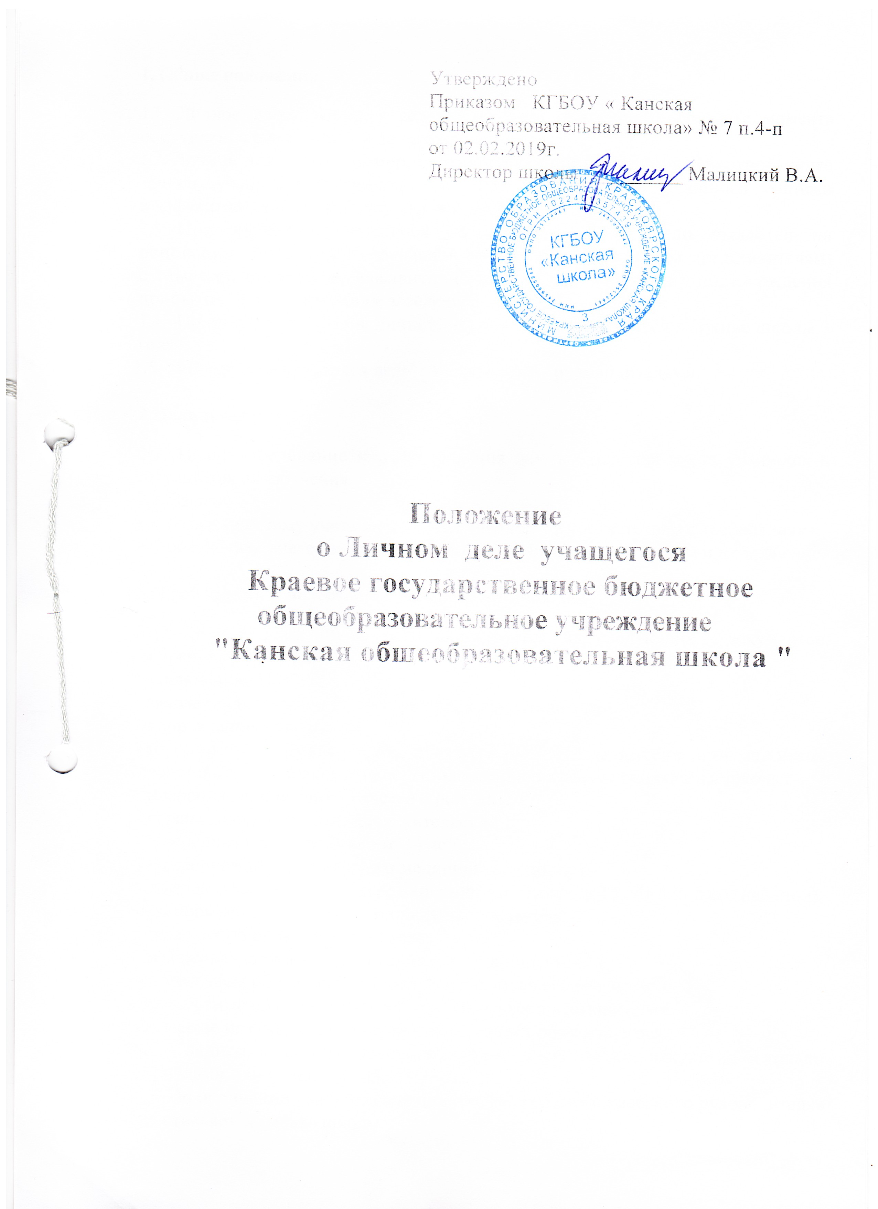
1. Общие положения

1.1. Личное дело учащихся ведется на всем протяжении учебы (с момента поступления его в школу и до ее окончания).
1.2. Личное дело имеет номер, соответствующий номеру в алфавитной книге записи учащихся (например, № К/5 означает, что учащийся записан в алфавитной книге на букву «К» под № 5).
- При выбытии учащегося из школы личное дело выдаётся на основании письменного заявления родителям и (законным представителям) с отметкой об этом в алфавитной книге, при наличии подтверждения прибытия в другое учебное заведение.
- По окончании школы личное дело учащегося хранится в архиве школы 3
года.
1.5. Личные дела учащихся ведутся классными руководителями.

2.Цель и задачи

2.1. Цель: определение порядка ведения личных дел для учета учащихся и результатов их обучения.
2.1. Задачи:
- создать систему учета личных дел учащихся в соответствии с требованиями;
- обеспечить внесение соответствующих записей в личные дела и их хранение.

3. Требования к ведению и хранению личных дел

3.1. Личное дело обучающего формируется из следующих документов: - справка психиатра;
- заключение ПМПК;
- заявления родителей или их законных представителей;
- направление Учредителя;
-договор о сотрудничестве с указанием, что родители или законные представители ознакомлены с Уставом, лицензией, аккредитацией школы;
-заверенная копия свидетельства о рождении;
- справка о регистрации места жительства;
- заверенная копия паспорта (с 14 лет);
- заверенная копия страхового медицинского полиса;
- заверенная копия страхового пенсионного полиса (с 14 лет и при его наличии);
- распоряжение о назначении опекуна/попечителя;
- сведения об опекуне/попечителе;
- заверенная копия удостоверения опекуна/попечителя;
- фотография обучающегося, соответствующая его возрасту;
- паспортные данные родителей или законных представителей;
- согласие на обработку персональных данных обучающегося.
-документы с предыдущего места обучения(воспитания)
3.2. Записи в личном деле необходимо вести четко, аккуратно и только
чернилами или синей пастой.
- По окончании каждого года под графой «подпись классного руководителя»
проставляется печать школы.
- В личное дело ученика заносятся:

- общие сведения об учащихся;
- итоговые отметки успеваемости в классах, заверенные подписью классного
руководителя и печатью школы.

- Общие сведения об учащихся корректируются классным руководителем по
мере изменения данных.
- Личные дела учащихся хранятся в канцелярии.
- Личные дела одного класса находятся вместе в одной папке и должны быть
разложены в алфавитном порядке.
3.8. В папке личных дел класса находится список учащихся с указанием фамилии, имени и Ф.И.О. классного руководителя. Список меняется ежегодно.

4. Административный контроль за ведением и хранением личных дел учащихся

4.1. Контроль за состоянием личных дел осуществляется заместителем
директора по учебной работе и директором школы.
4.2. Заместитель директора по учебной работе и директор школы
проверяют правильность оформления личных дел учащихся.
- Проверка личных дел учащихся осуществляется по плану внутришкольного
контроля, не менее 2 раз в год. В необходимых случаях, проверка
осуществляется внепланово, оперативно.
- По итогам проверки заместитель директора, осуществляющий проверку,
готовит справку с указанием ФИО учителя, замечаний.
- Итоговая справка предоставляется директору школы
- По итогам справки, директор вправе издать приказ с указанием санкций за
ведение личных дел:
• за ответственное, добросовестное и аккуратное ведение личных дел учащихся - поощрение;
• при получении замечаний назначается повторная проверка, а за систематические грубые нарушения при заполнении личных дел учащихся директор вправе объявить замечание или выговор, а также материальное наказание (лишение премии, снятие стимулирующих надбавок или другое

